

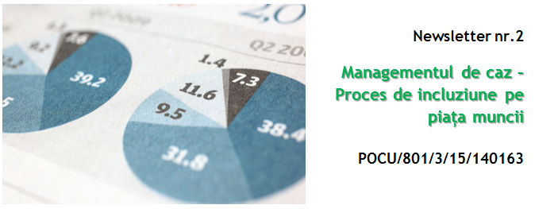

|  |
| --- |
|  |

***Îmbunătățirea serviciilor oferite de ANOFM***

**De unde am pornit?** **Analiza** **Serviciului Public de Ocupare la nivel național**, cu identificarea bunelor practici în ceea ce privește **activitatea de informare, consiliere și management de caz**, a constituit punctul de plecare în modernizarea serviciilor pe care ANOFM le asigură clienților, persoane în căutarea unui loc de muncă.

Au fost utilizate date administrative privind persoanele care au beneficiat de informare și consiliere în perioada 2018 – 2020, au fost aplicate chestionare la nivel național.

Pentru a avea o imagine realistă asupra sistemului, a fost analizată **infrastructura IT**, **instrumentele și procedurile utilizate**, dar și **structura personalului implicat în activitatea de informare și consiliere**.

**De ce s-a simțit nevoia unei astfel de analize complexe?** Pentru a determina **unde ne aflăm** și pentru a stabili **mijloacele prin care putem crea un Serviciu Public de Ocupare modern**, mai aproape de persoanele care ne solicită sprijinul.

**Ce a rezultat?**

* ***24%*** *dintre structuri au capacitatea de a pune la dispoziția clienților* ***infrastructura IT în vederea aplicării instrumentelor în format electronic****;*
* ***14%*** *întocmesc o* ***fișă cu informații privind piața muncii;***
* ***70%*** *dintre structurile teritoriale utilizează* ***fișa individuală de consiliere****, însă doar 3 județe au o fișă personalizată în funcție de categoria PCLM;*
* ***48%*** *dintre structurile teritoriale aplică* ***teste/chestionare pentru identificarea vocației profesionale/intereselor/aptitudinilor profesionale****;*
* ***40%*** *din datele colectate sunt* ***prelucrate manual****, 25% prelucrare în excel,* ***35%*** *aplicație care* ***prelucrează automat datele*** *(date prelucrare teste);*
* ***26% din structurile teritoriale creează un plan de acțiune individual;***
* ***38%*** *din structurile teritoriale au încheiate* ***parteneriate cu angajatori*** *pentru schimb de informații privind nevoia pe piața muncii;*
* ***Partenariate*** *încheiate de structurile teritoriale cu* ***stakeholders****:* ***15% cu o singură instituție****,* ***44% cu 3 instituții*** *și* ***numai 2% cu 8 instituții;***
* ***12%*** *dintre structurile teritoriale* ***aplică managementul de caz*** *(chiar dacă activitatea nu este încă procedurată).*

*Proiect cofinanțat din FONDUL SOCIAL EUROPEAN prin*

*Programul Operațional Capital Uman 2014 – 2020*

*Axa prioritară 3 – Locuri de muncă pentru toți*

*Beneficiar: Agenția Națională pentru ocuparea Forței de Muncă*

*Conținutul acestui material nu reprezintă în mod obligatoriu poziția oficială a Uniunii Europene sau a Guvernului României*